**RAIZ**

**Cássio Viller Silva de Azevedo,**

**João Pedro Reis Martins,**

**Matheus Godinho Blaselbauer,**

**Vinicius Henrique de Oliveira Neves**

**Nícolas Cleiton Basílio Viana**

1Instituto de Informática e Ciências Exatas – Pontifícia Universidade Católica de Minas Gerais (PUC MINAS)  
Belo Horizonte – MG – Brasil

**cassio.azevedo@sga.pucminas.br**

**joao.martins@sga.pucminas.br**

**matheus.blaselbauer@sga.pucminas.br**

**nicolas.basilio@sga.pucminas.br**

**vhoneves@sga.pucminas.br**

***Resumo.*** *Escrevam aqui o resumo. O resumo deve contextualizar rapidamente o trabalho, descrever seu objetivo e, ao final, mostrar algum resultado relevante obtido (até 10 linhas).*

*Escrever ½ frases de cada sessão.*

**1. Introdução**

Nos últimos anos, percebeu-se um aumento significativo no faturamento proveniente das organizações com o modelo de e-commerce, modelo este que no Brasil, em 2023, rendeu um faturamento próximo a R$200 bilhões, segundo os dados da Associação Brasileira de Comércio Eletrônico (Associação Brasileira de Comércio Eletrônico, 2023), dados estes que tendem a crescer cada vez mais, devido à adoção massiva dos CBISs (sistemas de informação baseados em computação) que se deu por inúmeros motivos, como, por exemplo, a pandemia, a praticidade no uso e a automação de fluxos improdutivos. Melhorando assim, a experiência do cliente para com o sistema/ambiente ao qual ele se envolve.

Cabe destacar que, para uma compreensão do cenário global, um levantamento do Relatório de Customer Trends da Zendesk para 2024 - empresa de desenvolvimento de software Dinamarquesa - apontou que 61% dos clientes costumam recorrer a empresas concorrentes, caso se sintam insatisfeitos com a compra de um produto ou serviço, podendo aumentar para 76% se suas experiências não forem atendidas como o esperado novamente (Zendesk, 2022). Portanto, a necessidade de um CBIS para automatizar tarefas que antes costumavam ser mais maçantes e tediosas, se tornou não apenas um desejado conforto, mas uma necessidade extrema das organizações que se interessam pelo meio de vendas onlines, seja ele B2B, B2C e C2C e almejam o máximo de performance de seus funcionários para agradar os clientes finais.

Foi pensando nestes principais fatores e problemas que, o projeto RAIZ visa a criação de um módulo CBIS da categoria SCM (Supply Chain Management), focado em atender processos de logística das empresas voltadas ao comércio eletrônico, auxiliando os funcionários em suas rotinas e reduzindo erros humanos que possam ser cometidos ao longo dos principais processos da cadeia de suprimento, como, por exemplo:

* Gestão do estoque de produtos: o sistema a ser construído mira em uma das principais dores para aqueles que portam grandes estoques de produtos, mas não possui nenhum sistema mais sofisticado para organizá-los, trazendo maior praticidade e controle dos mesmos;
* Gestão dos fornecedores: RAIZ visa também dar a possibilidade das organizações serem capazes de cadastrar os dados de seus principais fornecedores, trazendo uma maior riqueza de informações e rastreabilidade para o sistema em questão;
* Gestão de vendas dos produtos: o projeto visa entregar um sistema capaz de organizar as vendas dos produtos, podendo informar qual meio de entrega foi escolhido, onde será entregue, o valor do frete e qual o produto escolhido.

Por fim, é válido ressaltar que o projeto escolhido é principalmente voltado à aceleração e otimização da gestão da matéria-prima consumida pelas organizações, reduzindo os custos, tanto para as empresas quanto para os clientes e auxiliando, também, nas tarefas que envolvem o fluxo de gestão da cadeia de suprimentos. Um diferencial dos SCMs, portanto, é agregar valor ao consumidor através do planejamento do setor de produto, setor esse na qual o projeto estará completamente voltado para prestar o devido suporte.

**1.1. Objetivos geral e específicos**

**1.1.1 Objetivo geral**

O objetivo geral do projeto RAIZ é criar um módulo de um sistema SCM capaz de gerenciar os recursos de uma organização voltada principalmente para ambiente e-commerce, de maneira eficiente e inteligente, garantindo o controle dos gastos dos produtos, tanto para entrega, quanto para a obtenção de fornecedores, por exemplo.

**1.1.2 Objetivos específicos**

* Facilitar a gestão do estoque: o sistema deve ser capaz de tornar a rotina dos usuários mais fácil por meio de um processo de gestão de estoque mais simples e intuitivo;
* Reduzir a taxa de erros humanos: com uma gestão mais intuitiva e automatizada, o sistema foca em reduzir a probabilidade de um erro humano surgir no processo, automatizando fluxos ineficientes e reduzindo possíveis descontentamentos com os clientes;
* Auxiliar a documentação das vendas: o projeto busca, também, auxiliar na documentação das vendas geradas nos fluxos na qual envolve os clientes, fazendo com que a empresa tenha um rastreio das mesmas de ponta a ponta.

**1.2. Justificativa**

A principal justificativa para a criação de um módulo SCM se dá pela urgente necessidade de implementar sistemas para a gestão dos recursos das organizações interessadas no âmbito de comércio eletrônico, facilitando tarefas que antes, se realizadas manualmente, além de serem demoradas, estariam sujeitas a diversos tipos de erros e reclamações de usuários, como, por exemplo, a gestão inadequada do estoque e o rastreio do processo de vendas. Por conseguinte, depreende-se que tal implementação de sistema pode reduzir a taxa de erros de diversos tipos de gravidade e aprimorar a transparência com os clientes.

**2. Participantes do processo de negócio**

**2.1 Gestão dos fornecedores**

* Equipe de captação de fornecedores: responsáveis por cadastrar os fornecedores no banco de dados do sistema e de analisar os preços mais vantajosos do mercado;
* Fornecedor: indivíduo ou empresa que é responsável por fornecer o produto para a organização em questão.

**2.2 Gestão do estoque de produtos**

* Equipe de gestão do estoque: equipe designada a cadastrar os produtos, gerenciar o estoque e validar a quantidade disponível dos mesmos;

**2.3 Gestão de vendas dos produtos**

* Equipe de vendas: grupo designado a cadastrar os cliente e realizar as vendas dos produtos da organização;
* Equipe de gestão de estoque: grupo designado a despachar e documentar o produto vendido;
* Cliente: refere-se ao consumidor dos produtos ofertados pela organização do e-commerce que deve fornecer os dados para a finalização da compra.

**3. Modelagem do processo de negócio**

**3.1. Análise da situação atual (AS-IS)**

**3.1.1. Processo de Estoque:**

O processo de estoque atualmente, em organizações mais simples, é feito pela equipe de gestão do estoque, anotando os produtos de maneira inconsistente e improdutiva. Neste fluxo, os funcionários são encarregados de validar a integridade do produto e reportar aos fornecedores qualquer problema detectado no mesmo ou apenas documentar a existência do item. Tais tarefas, além de não serem tão práticas, estão sujeitas a erros humanos simples, como a documentação errônea dos produtos e riscos de perda dos dados armazenados:

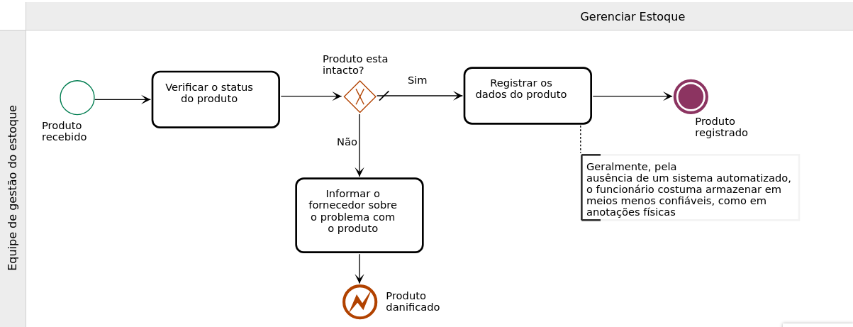

**3.1.2. Processo dos Fornecedores:**

O processo de busca dos fornecedores atualmente, em organizações mais básicas, é efetuado de maneira improdutiva pela equipe de captação de fornecedores, onde os mesmos são encarregados de coletar informações sobre os fornecedores manualmente e solicitar a aprovação dos seus gerentes para a inclusão dos mesmos à organização. Como consequência, observa-se uma queda significativa na produtividade dos envolvidos, devido a inúmeros fatores no processo, podendo variar desde a perda ou confusão das informações registradas a gastos de possíveis pesquisas desnecessárias:

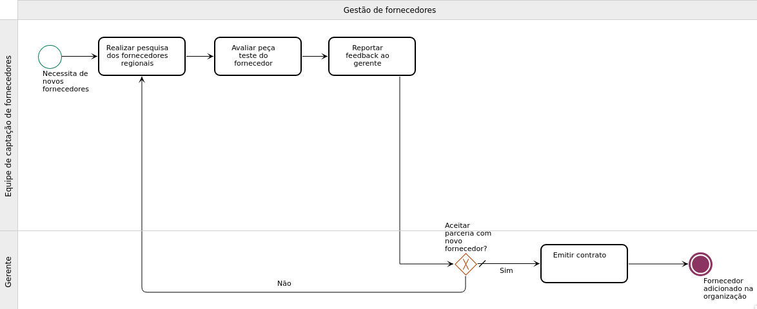

**3.1.3. Processo de Vendas:**

O processo de vendas nas organizações mais simples atualmente é efetuado manualmente pela equipe de vendas, cliente e o time de gestão de estoque, onde o cliente inicia a compra notificando a organização, após isso, os funcionários realizam a consulta do produto e calculam manualmente seu devido frete para realizar o seu despacho, sem se preocupar muito com a documentação da venda. Como consequência, tal processo, torna o rastreio dos produtos menos confiável, gerando muitas vezes, dificuldades na documentação das compras, lentidão no processo devido às altas demandas e o cálculo errado do frete, fugindo do orçamento do cliente. Por conseguinte, isso acaba por gerar frustrações do cliente devido a sua atual condição:

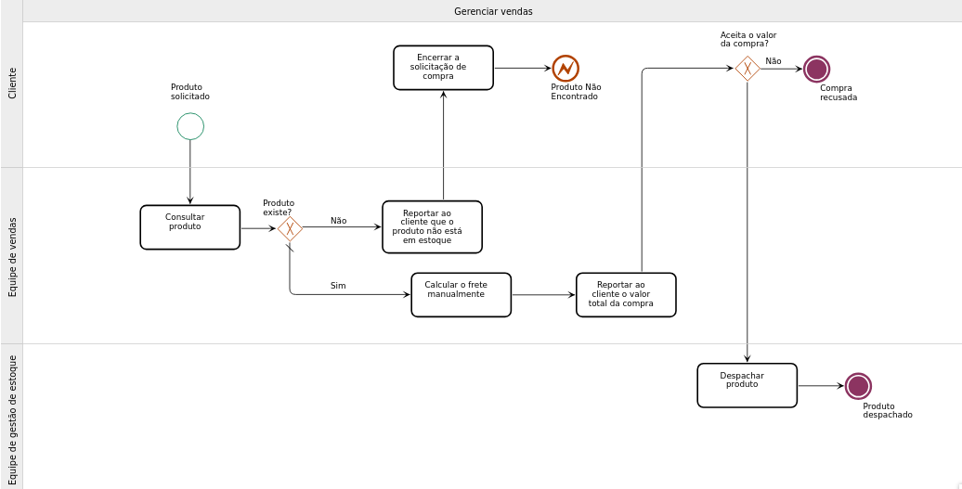

**3.2. Modelagem dos processos aprimorados (TO-BE)**

**3.2.1. Processo de Estoque:**

A solução encontrada para os problemas do processo AS IS de estoque de produtos foi o desenvolvimento de um fluxo que visa a automatização de inúmeras tarefas repetitivas e o aprimoramento na integridade dos dados. O TO BE do fluxo de estoque permite que o funcionário faça a validação do item em questão e cadastre-o dentro do sistema em um banco de dados que consiga garantir a estabilidade e confiança dos dados. Além disso, existe a possibilidade de que o funcionário faça o reporte dos erros encontrados nos produtos, documentando a situação ocorrida e notificando o fornecedor. Tal fluxo proposto, apesar de resolver a maioria dos problemas, ainda não é capaz de realizar de maneira automática as notificações dos incidentes dos produtos encontrados pelos funcionários:

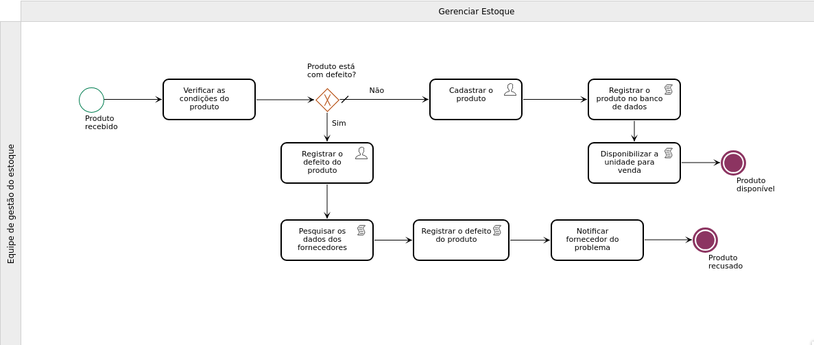

**3.2.2. Processo dos Fornecedores:**

Na tentativa de aprimorar o fluxo atual da gestão e pesquisa de fornecedores, o novo sistema a ser criado agora possui a capacidade de armazenar os dados do fornecedor previamente em seu banco de dados, eliminando a necessidade de se realizar novas pesquisas sempre que surgir a necessidade de contatar novos fornecedores, otimizando o tempo dos gestores da organização e reduzindo os gastos em possíveis pesquisas a serem feitas. No entanto, ainda observa-se a necessidade de se realizar pesquisas prévias para a população do banco de dados em questão:

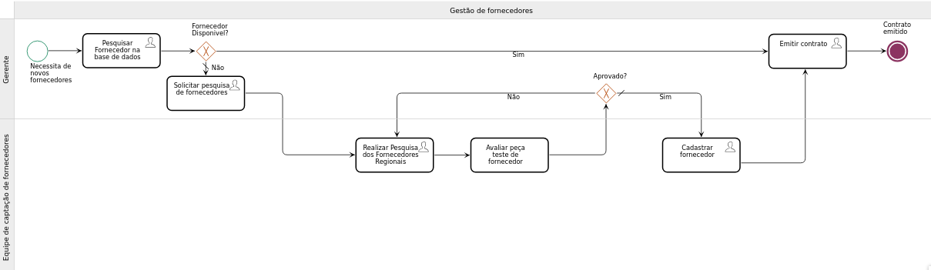

**3.2.3. Processo de Vendas:**

Como solução para os problemas detectados no processo de vendas, o sistema a ser desenvolvido visa automatizar muitas das tarefas requeridas no fluxo, como o cálculo do frete e a pesquisa do produto. Os benefícios deste novo sistema visam a redução de cálculos de frete errado, aprimoramento na documentação das vendas, aumento na produtividade dos funcionários - tornando-os mais aptos a lidar com altas demandas - e a possibilidade de armazenar históricos de compras dos clientes com base no cadastro dos mesmos, facilitando nos próximos pedidos iguais. Apesar de todos os benefícios, pode-se observar a dependência de serviços externos, como as aplicações relacionadas ao correio para o cálculo do frete automático, onde tal dependência pode resultar na indisponibilidade de tais fluxos de automação na queda dos mesmos:

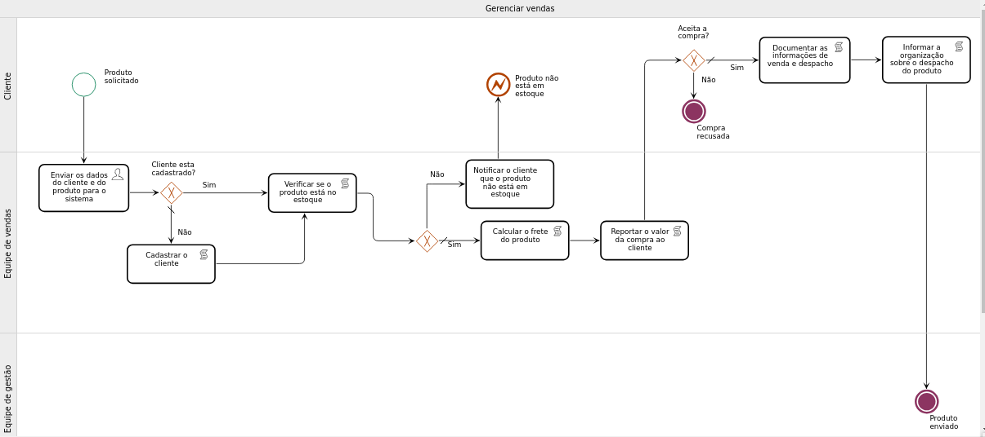

**4. Projeto da arquitetura de dados da solução proposta**

**4.1. Diagrama de Entidades e Relacionamentos (DER)**

O desenvolvimento da solução proposta requer a existência de bases de dados que permitam efetuar os cadastros de dados e controles associados aos processos identificados, assim como recuperações.

Utilizando a notação do DER (Diagrama de Entidades e Relacionamentos), elaborem um modelo, na ferramenta visual indicada na disciplina, que contemple todas as entidades e atributos associados às atividades dos processos identificados. Deve ser gerado um único DER que suporte todos os processos escolhidos, visando assim uma base de dados integrada. O modelo deve contemplar também o controle de acesso de usuários (partes interessadas dos processos) de acordo com os papeis definidos nos modelos do processo de negócio.

Colem aqui o DER confeccionado.

**4.2. Impactos da implementação em um banco de dados NoSQL**

Avaliem e descrevam as possibilidades, riscos e impactos do emprego de um banco de dados NoSQL para implementação da solução proposta.

**4.3. Modelo relacional**

Após a validação do DER, deve-se fazer seu mapeamento para o modelo relacional de banco de dados, observando-se as regras de normalização. Deve ser gerado um único modelo relacional que contemple todos os processos identificados. O modelo relacional deve ser diagramado na ferramenta visual indicada na disciplina.

Colem aqui o modelo relacional elaborado.

**5. Relatórios analíticos**

Considerando as necessidades de informações das diversas partes interessadas nos processos eleitos, desenvolvam, com o apoio da ferramenta empregada na disciplina, relatórios úteis para o controle dos processos e a tomada de decisão.

Cada processo identificado deve possuir, no mínimo, um relatório analítico associado. Os relatórios devem utilizar os recursos de filtros, agregadores, agrupadores e ordenação disponibilizados pela ferramenta.

Cada relatório desenvolvido deve ter sua imagem apresentada aqui juntamente com a descrição de seus objetivos.

**5.1. Associação de comandos SQL com relatórios analíticos**

Após o desenvolvimento dos relatórios analíticos com o suporte da ferramenta empregada na disciplina, realizem um processo de engenharia reversa e codifiquem os comandos SQL-DML (selects) que produzem os relatórios automaticamente gerados. Preencham o formulário abaixo com esses comandos.

| Nome do Relatório Analítico | Comando SQL-DML (SELECT) |
| --- | --- |
|  |  |
|  |  |
|  |  |
|  |  |

**6. Indicadores de desempenho**

Com uma visão mais estratégica, identifiquem, a partir dos relatórios analíticos, indicadores chave de processo (KPIs – Key Process Indicator) que permitam um acompanhamento integrado dos vários processos eleitos.

Detalhem, na tabela abaixo, pelo menos cinco indicadores de desempenho identificados. Esses indicadores de desempenho devem ser descritos por meio de medidas estatísticas, conforme exemplo abaixo.

| Indicador | Objetivo | Descrição | Fórmula de cálculo | Fontes de dados | Perspectiva |
| --- | --- | --- | --- | --- | --- |
| Percentual de reclamações | Avaliar quantitativamente as reclamações | Percentual de reclamações em relação ao total de atendimentos | $\frac{\sum{}reclamações}{qte total de atendimentos} *100$ | Tabela reclamações | Aprendizado e Crescimento |
| Taxa de Requisições abertas | Melhorar a prestação de serviços medindo a porcentagem de requisições | Mede % de requisições atendidas na semana | $\frac{nº req finalizadas}{nº req abertas}$*100 | Tabela requisições | Processos internos |
| Taxa de entrega de material | Manter controle sobre os materiais que estão sendo entregues | Mede % de material entregue dentro do mês | $\frac{qte materiais entregues}{qte materiais solicitados}$*100 | Tabela pedidos | Clientes |

**7. Conclusão**

Apresentem aqui a conclusão do trabalho que deve conter uma **síntese** dos **principais resultados** obtidos com a melhoria dos processos, uma discussão das **limitações** da solução proposta e **sugestões de novas linhas de estudo**.

**REFERÊNCIAS**

ABCOMM. Números do e-commerce: principais indicadores do e-commerce. Disponível em: <https://dados.abcomm.org/>. Acesso em: 4 mar. 2024.

ZENDESK. Como melhorar a experiência do cliente usando a gestão de dados?. Disponível em: <https://www.zendesk.com.br/blog/experiencia-do-cliente/>. Acesso em: 4 mar. 2024.